Dobrý den všem,
Jak jistě víte, pracujeme (učíme se pracovat) v online třídě na adrese classroom.google.com. Přihlašovací údaje jsou:
Jméno: školní mail v podobě jmeno.prijmeni@zak.zshorni.cz
Heslo: máte každý nastavené svoje!
Do kurzu se přihlásíte tak, že si najedete na stránku classroom.google.com V pravém horním rohu kliknete na „+“ a kliknete na „zapsat se do kurzu“. Objeví se vám tabulka, do které zadáte příslušný kód.
Po rozkliknutí daného kurzu se vám objeví tahle obrazovka:
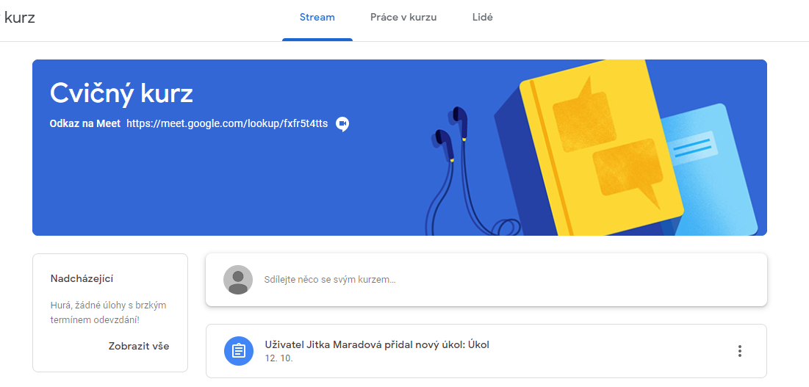
Pro vás je nejdůležitější políčko „Práce v kurzu“ (v záhlaví druhý zleva)
Po kliknutí na tuhle záložku, se vám otevře soubor všeho, co do třídy učitel přidal – materiály, prezentace, úkoly nebo testíky (kvízy)
Rozkliknete-li si materiál, máte možnost kliknout na „zobrazit materiál“ a ten se vám otevře.
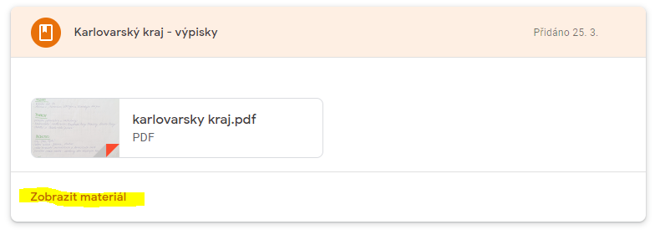
Rozkliknete-li úkol, na stejném místě máte tlačítko „zobrazit úkol“. Na něj musíte kliknout!!!, abyste mohli úkol vypracovat a poslat
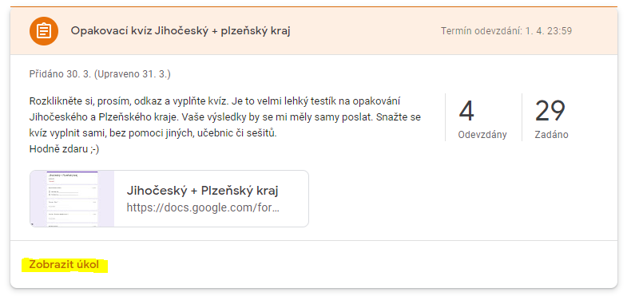
Potom kliknete na dokument nebo kvíz a ten vyplníte.
- Pokud byl úkol psaný v google dokumentu, můžete do něj po otevření rovnou zapisovat správné odpovědi a v pravém horním rohu kliknete na Odevzdat. Systém se vás opětovně zeptá, zda chcete odevzdat, znovu potvrdíte.
- Pokud je úkol psaný v textovém editoru počítače, postupujete následovně:
  - Stažení souboru do počítače – v pravém horním rohu otevřeného dokumentu jsou tři tečky. Na ty kliknete a dáte „Otevřít v novém okně“. Jakmile se vám soubor otevře, v pravém horním rohu je ikonka pro stažení (šuplík se šipkou dolů). Soubor si stáhnete do počítače a pak jej můžete upravovat = dopisovat do něj, dokreslovat, atd. Jakmile dokument upravíte, uložíte jej do počítače a nahrajete zpět přes odevzdávání úkolů.
  - Vrátíte se zpět na zadání úkolu a napravo je tabulka – vaše práce. Je tam políčko přidat nebo vytvořit, na které kliknete a podle toho, co chcete přidat, tam přidáte ( zpravidla budete přidávat nějaký soubor a to následujícím způsobem – Přidat nebo vytvořit – soubor – nahrání – browse – vybere příslušný soubor - otevřít)
  - Potom kliknete na odevzdat.

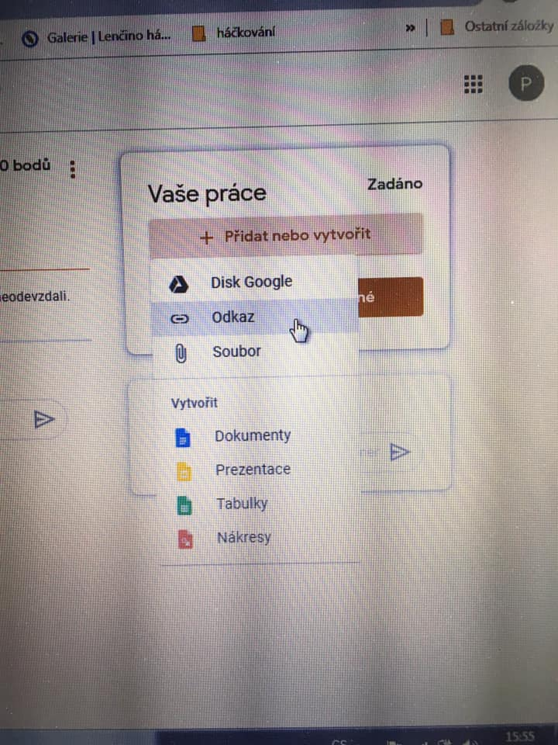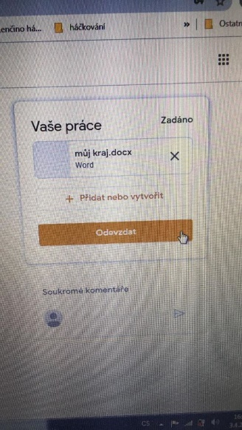

Jakmile se vám soubor nahraje, kliknete na ODEVZDAT. Jedině tak se ke mně vaše práce dostane!!!

Celý postup pěkně ve videu najdete ZDE (jen prosím, tomu panu učiteli nevolejte :-D )

